

Информационная газета для населения в период с 16.10.2022 по 15.11.2022 № 11 от 18.11.2022

**НОВОСТИ РАЙОНА**

**Черепановский район вошёл в тройку лидеров по урожайности в регионе**

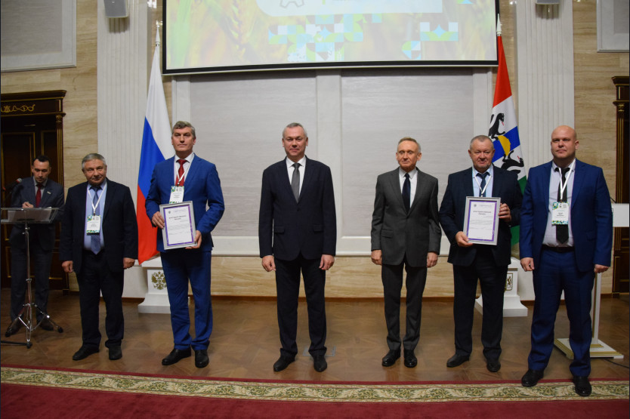

Глава Черепановского района С. Н. Овсянников и председатель районного Совета депутатов В. М. Капич приняли участие в церемонии награждения победителей трудового соревнования в

агропромышленном комплексе Новосибирской области 2022 года.

По результатам уборочной кампании Черепановский район вошёл в тройку лидеров региона по урожайности, а также превысил результат рекордного 2021 года, собрав 223 тысячи тонн в бункерном весе.

В рамках торжественного мероприятия Губернатор Андрей Травников и первый заместитель Председателя Законодательного Собрания региона Андрей Панфёров вручили Черепановскому району Благодарственное письмо за достижение высоких результатов в экономическом развитии Новосибирской области, высокую организацию труда, рациональное использование производственных и трудовых ресурсов в агропромышленном комплексе по итогам 2022 года.

**\*\*\*\*\***

**Прошло совещание по проекту нового ЗАГСа в Черепаново**

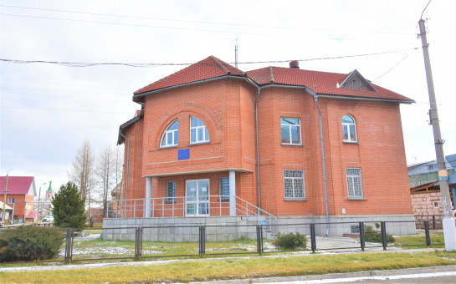

Глава Черепановского район С. Н. Овсянников, начальник управления по делам ЗАГС Новосибирской области Н. А. Шустова, первый заместитель главы района по архитектуре и строительству Е. А. Буховец, начальник отдела ЗАГС Черепановского района Е. Л. Ватулина и районный архитектор Е. С. Медведева обсудили реализацию нового проекта.

ЗАГС Черепановского района планируется перенести в здание Федерального казначейства по Черепановскому району (УФК по Новосибирской области, отдел № 28), расположенного по адресу г. Черепаново, ул. Интернациональная, 5.

В рамках создания будущего проекта обсуждался

план реконструкции первого этажа здания для размещения рабочих и санитарно-бытовых помещений, зала бракосочетаний, фотозоны, гардероба, входной группы и благоустройства прилегающей территории.

Разработка проекта продолжается. Реализация планируется в 2023 году.

**\*\*\*\*\***

**НОВОСТИ ПОСЕЛЕНИЯ**

**ОБЪЯВЛЕНИЕ**

**о проведении конкурса по отбору кандидатур на должность**

**Главы Шурыгинского сельсовета Черепановского района Новосибирской области**

Совет депутатов Шурыгинского сельсовета Черепановского района Новосибирской областиобъявляет конкурс по отбору кандидатур на должность Главы Шурыгинского сельсовета Черепановского района Новосибирской области.

Дата, время и место проведения конкурса:

**29.11.2022 года, начало в 12-00*(часов)*,** в здании администрации Шурыгинского сельсовета Черепановского района по адресу: 633554, Новосибирская область, Черепановский район, с. Шурыгино, ул. Советская, 17

Право на участие в конкурсе имеют граждане Российской Федерации, достигшие возраста 21 год, владеющие государственным языком Российской Федерации, отвечающие требованиям, предъявляемым к

кандидату на должность Главы Шурыгинского сельсовета, установленным Положением о порядке проведения конкурса по отбору кандидатур на должность Главы Шурыгинского сельсовета Черепановского района Новосибирской области, утвержденным решением Совета депутатов Шурыгинского сельсовета Черепановского района Новосибирской области от 25.02.2022 № 3

В число требований к кандидатам на должность Главы Шурыгинского сельсовета Черепановского района включаются требования о соблюдении запретов и ограничений, установленных федеральным законодательством для лиц, замещающих муниципальные должности.

Для участия в конкурсе необходимо представить следующие документы:

1) личное заявление;

2) две фотографии размером 3 x 4 см;

3) собственноручно заполненную и подписанную анкету;

4) паспорт или документ, заменяющий паспорт гражданина;

5) программу развития муниципального образования (предложения по улучшению качества жизни населения на территории Шурыгинского сельсовета Черепановского района Новосибирской области);

6) документы, подтверждающие стаж работы (при наличии): копию трудовой книжки и (или) сведения о трудовой деятельности, либо копии иных документов, подтверждающих трудовую (служебную) деятельность, заверенную по месту работы или нотариально;

7) документы об образовании;

8) другие документы или их копии, характеризующие его профессиональную подготовку, характеристики, награды, рекомендации (предоставляются по желанию кандидата);

9) обязательство в случае избрания Главой Шурыгинского сельсовета прекратить деятельность, несовместимую со статусом Главы ;

10) сведения о размере и об источниках доходов кандидата, а также об имуществе, принадлежащем кандидату на праве собственности (в том числе совместной собственности), о вкладах в банках, ценных бумагах. Указанные сведения представляются по форме, предусмотренной указом Президента Российской Федерации;

11) Сведения о размере и об источниках доходов его супругу (супруге) и несовершеннолетним детям, а также об имуществе, принадлежащим его супругу (супруге) и несовершеннолетним детям на праве собственности (в том числе совместной собственности, о вкладах в банках, ценных бумагах.

12) сведения о принадлежащем кандидату, его супругу (супруге) и несовершеннолетним детям недвижимом имуществе, находящемся за пределами территории Российской Федерации, об источниках получения средств, за счет которых приобретено указанное имущество, об обязательствах имущественного характера за пределами территории Российской Федерации кандидата, а также сведения о таких обязательствах его супруга (супруги) и несовершеннолетних детей;

13) сведения о своих расходах, а также о расходах своих супруга (супруги) и несовершеннолетних детей по каждой сделке по приобретению земельного участка, другого объекта недвижимости, транспортного средства, ценных бумаг, акций (долей участия, паев в уставных (складочных) капиталах организаций), совершенной в течение последних трех лет, если сумма сделки

превышает общий доход кандидата и его супруга (супруги) за три последних года, предшествующих совершению сделки, и об источниках получения средств, за счет которых совершена сделка;

14) письменное уведомление кандидата о том, что он не имеет счетов (вкладов), не хранит наличные денежные средства и ценности в иностранных банках, расположенных за пределами территории Российской Федерации, не владеет и (или) не пользуется иностранными финансовыми инструментами.

Документы представляются кандидатом лично.

Копии представленных документов должны быть заверены нотариально или кадровыми службами по месту работы.

Прием документов производится с 28.10.2022по 11.11.2022 до 16.00 по адресу: Новосибирская область, Черепановский район, с. Шурыгино, ул. Советская, 17, кабинет 3, понедельник – пятница с 8.30 до 16-42, перерыв на обед с 13-00 до 14-00, выходные дни: суббота и воскресенье, контактный телефон для получения справочной информации 83834562280.

*****

**КУЛЬТУРНЫЙ ДАЙДЖЕСТ. НОЯБРЬ**

**ПОПАЛИ НА ГОРУ САМОЦВЕТОВ И В КРАСНУЮ КНИГУ!**  
**1 ноября,** согласно плану мероприятий по организации досуга детей в период школьных каникул,  в СДК прошла демонстрация серии мультфильмов "Гора самоцветов"  об обычаях и традициях разных народов, населяющих нашу страну. Анимационный проект в  формате былин и сказаний донес до зрителей главное: мы такие разные, но мы -  единый народ!

Затем для детей открыл свои двери сельский храм книг  под названием "Нескучная библиотека". Библиотекарь В.В. Шипилова познакомила ребят с "Красной книгой" России и увела их в увлекательный мир редких и исчезающих животных. Ребусы и головоломки помогли сделать это путешествие ярким и увлекательным.

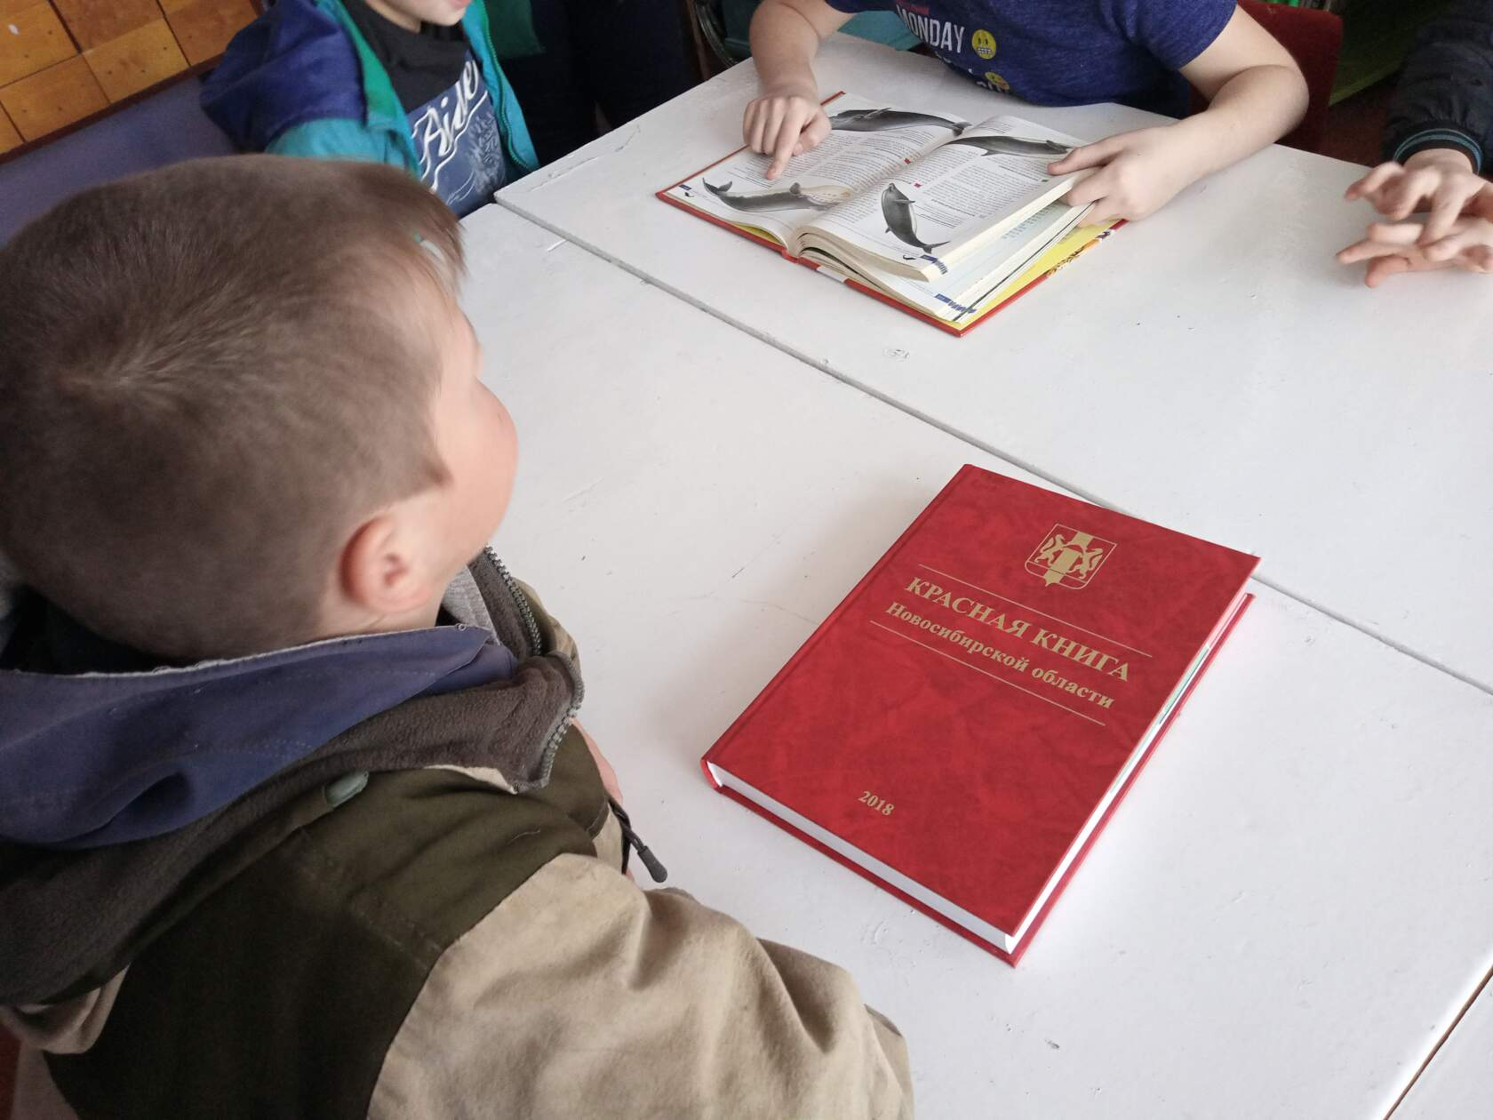

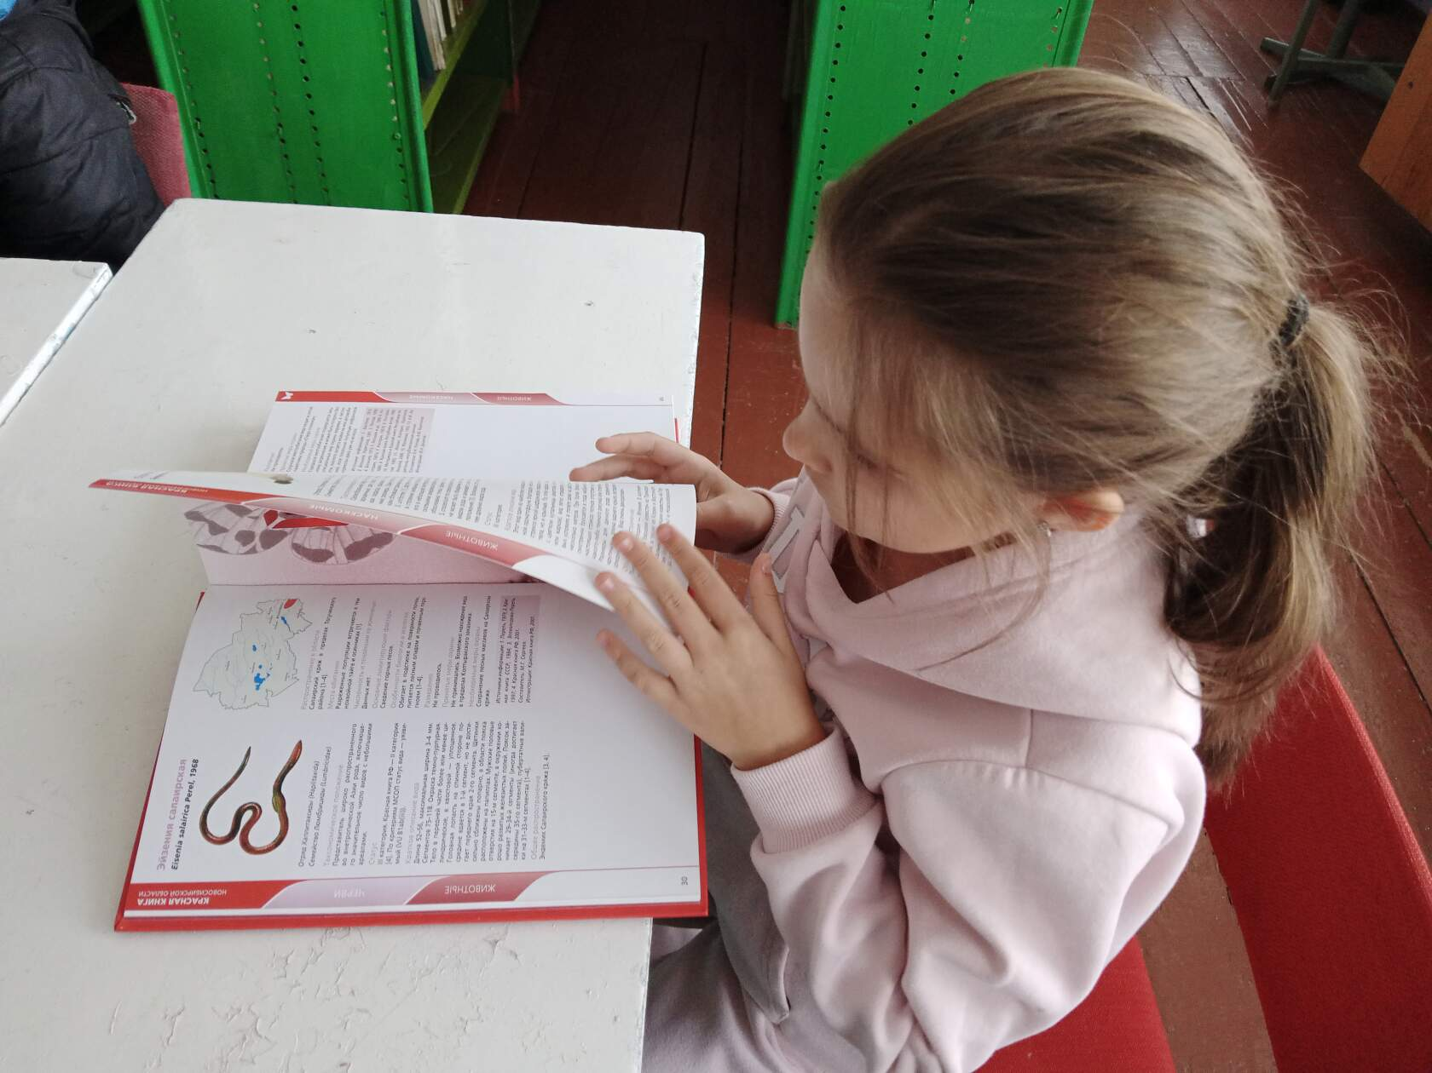

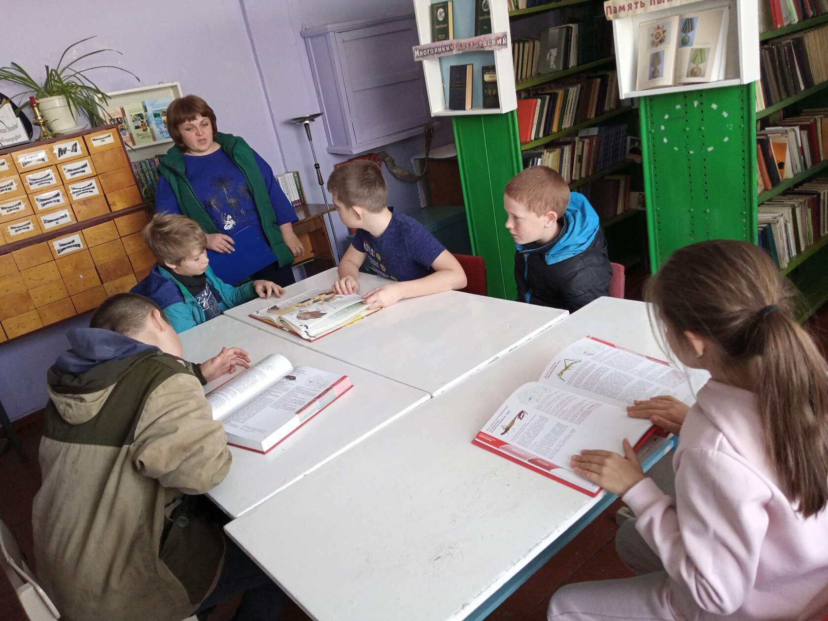

"**КОГДА МЫ ЕДИНЫ»**  
**КВЕСТ-ИГРА для младших школьников, посвященная Дню народного единства, прошла накануне государственного праздника в стенах Дома культуры.🇷🇺**  
Ведущие мероприятия кратко познакомили ребят с историей праздника, прозвучал Гимн Российской Федерации, после  чего уже патриотично настроенные команды отправились по станциям - музыкальной, народной, интеллектуальной, творческой, патриотической. Их ждали  задания, кроссворды, головоломки с непростым содержанием, но обязательно на тему Родина и народ. На творческой станции пришлось потрудиться руками. Зато все научились делать из бумаги голубей, а кое-кто и самолетик. Сколько было радости  запустить их в полет! Все достойно прошли испытания, за что были награждены сладкими призами. 🎈 🎌🍭  
Организовали и провели квест сотрудники ДК - культорганизатор Ю.Н. Медведева, методист М.Л. Астапова, руководитель кружка А.А. Ошлыкова, библиотекарь В.В. Шипилова.

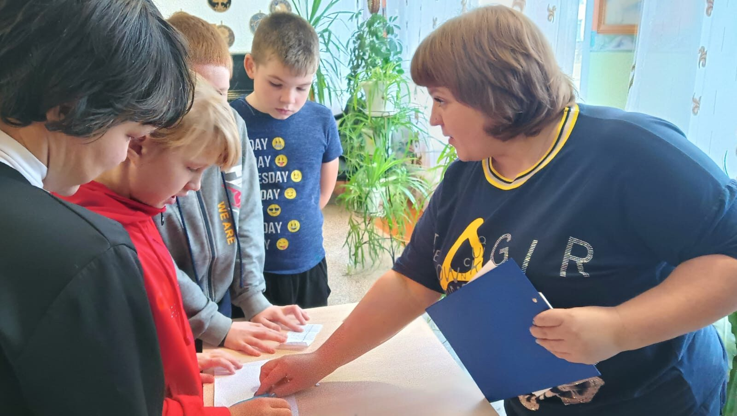

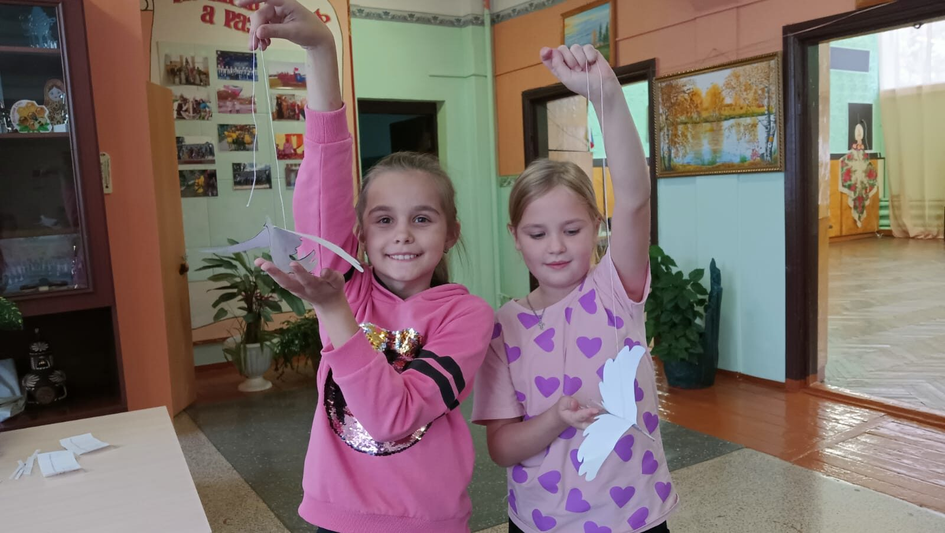

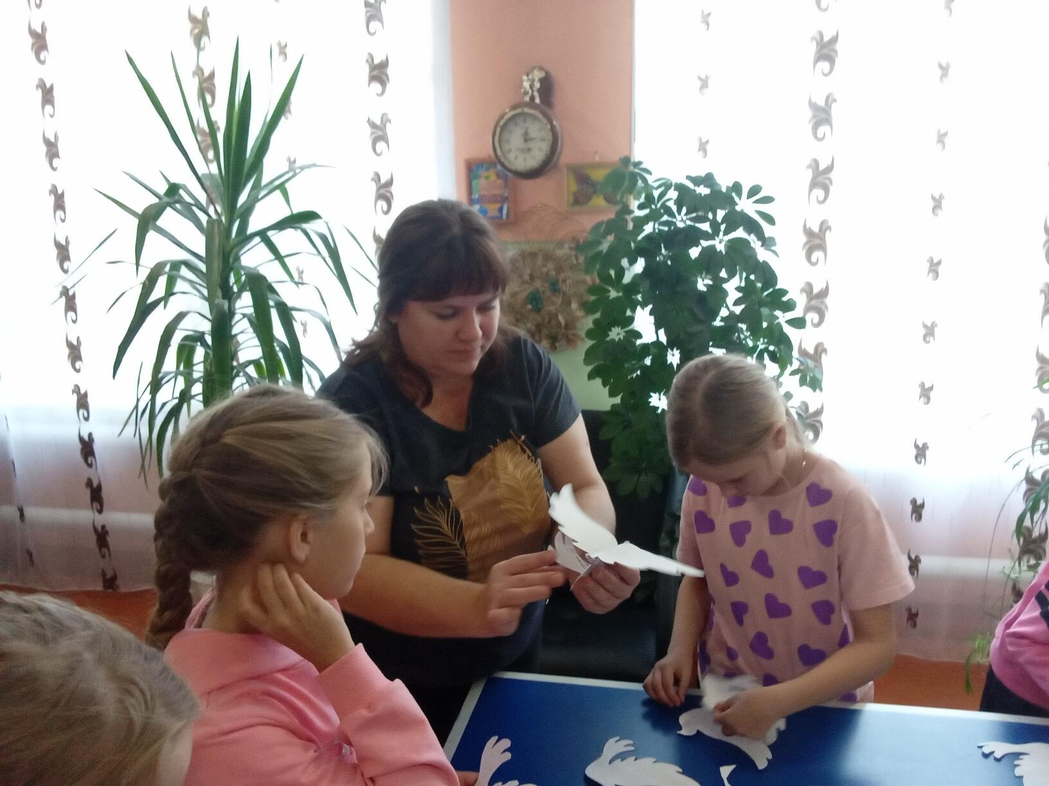

*****

**И, КОНЕЧНО, ПРИПЕВАТЬ ЛУЧШЕ С ХОРОМ! СИБИРСКИМ!**

**4 ноября,** в День народного единства в концертном зале «Евразия» состоялся  гала-концерт областного фестиваля традиционного музыкального искусства и вокально-хорового исполнительства **«Песни великого края»**. Он объединил крупные события**Года культурного наследия народов России**: Фестиваль-праздник народной песни **«Над широкой Обью»**, региональный фестиваль-конкурс народного творчества **«Новониколаевская губерния»** и **«Песни Великого края»**.  
    Открыл концерт Государственный академический Сибирский русский народный  хор. Затем на сцене выступили 27 певческих коллективов из районов Новосибирской области, в том числе Черепановского. Шурыгинский народны хор выступил в составе сводного областного хора самодеятельных коллективов Новосибирской области, а также исполнил одну из лучших песен своего репертуара "За Россию славную".

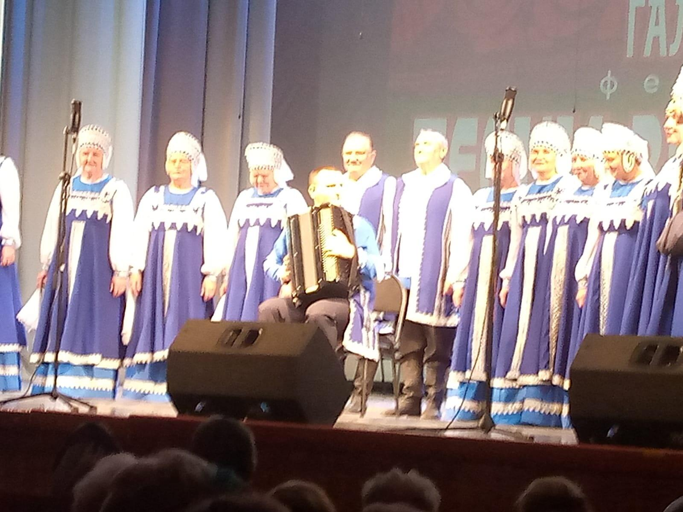

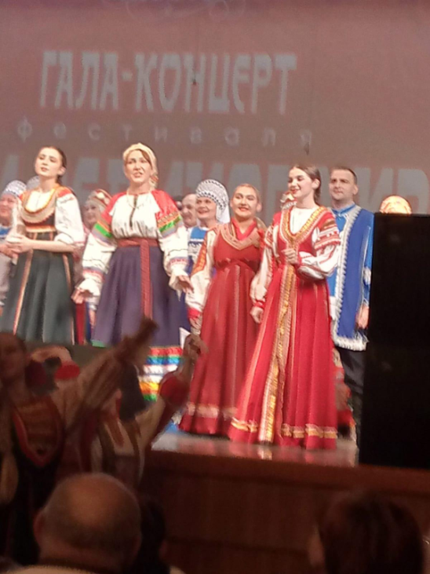

**\*\*\*\*\***

**С ДНЕМ РОЖДЕНИЯ, ДЕД МОРОЗ!**

**18 ноября** Дед Мороз из Великого Устюга прибыл в наш Дом культуры, чтобы вместе с малышами и первоклассниками встретить свой день рождения.  И все бы ничего, да злая Баба Яга (М. Астапова) стала тут чинить ему козни. Как так? Всех пригласили на праздник, а ее нет!? Но пришлось ведьме вести себя прилично, играть, петь и веселиться по-доброму со всеми малышами в компании со Снеговиком (Ю. Медведева) и Дедом Морозом (К. Шеров). Вместе все водили хороводы, кидали снежки, собирали их в корзину, танцевали.   
Ну и какой же день рождения без импровизированного торта? 🎂Ребята собственноручно украсили его, нарисовав на нем свои  "вишенки" и "изюминки". Новый Год не  за горами, поэтому довольный Дед Мороз уходил, но обещал вернуться. И дети ему поверили -  так и будет!

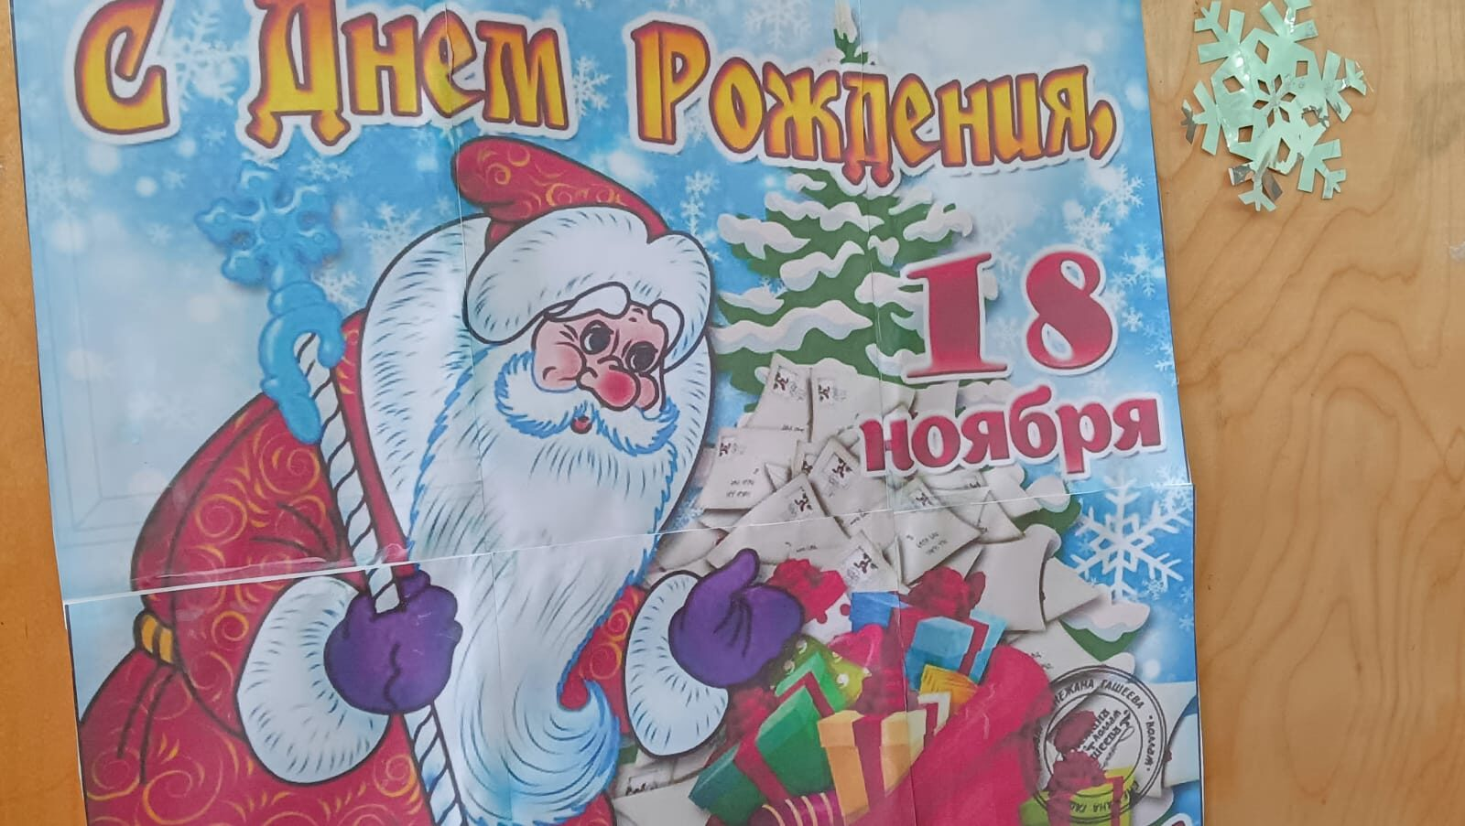

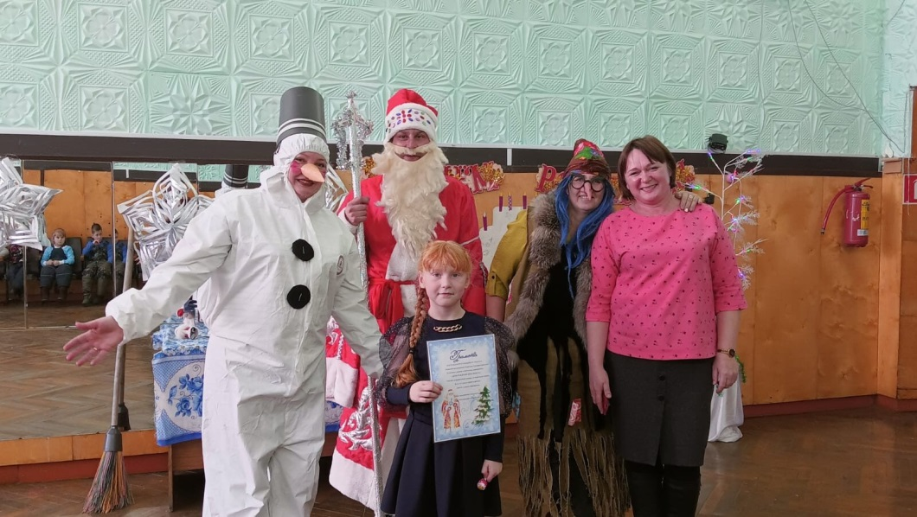

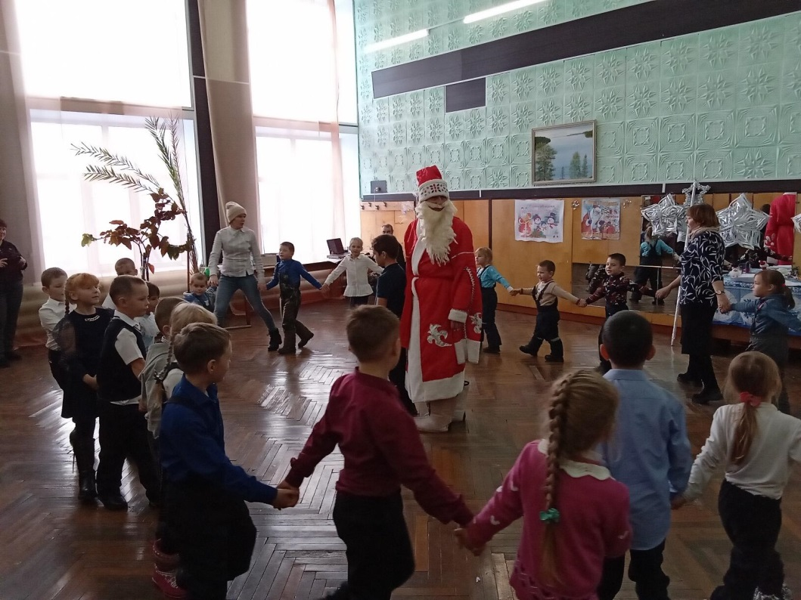

******



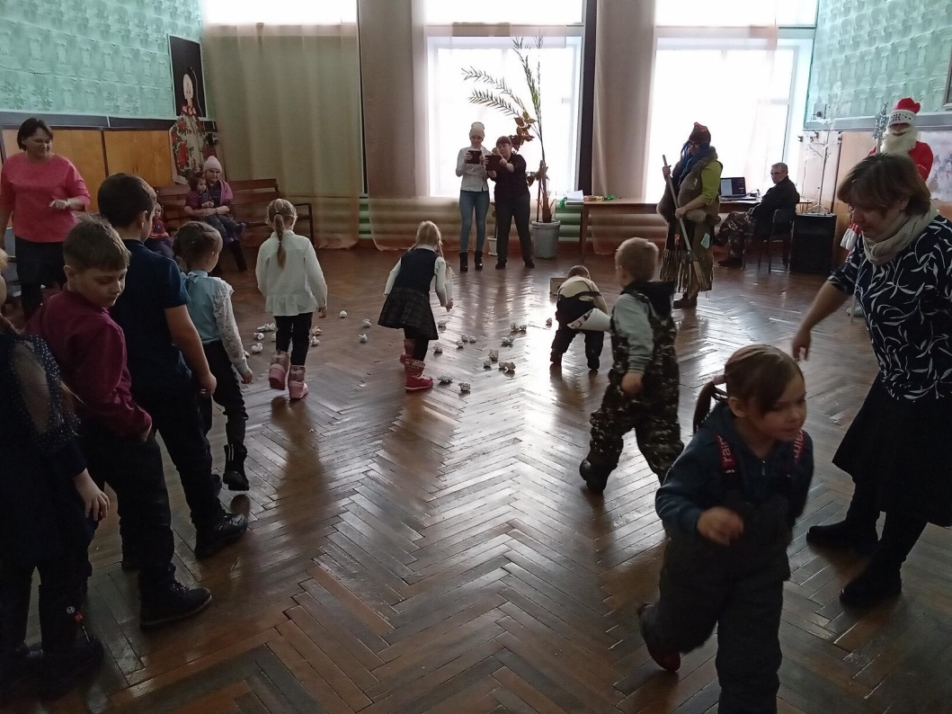

**ПЛАНЫ НА ДЕКАБРЬ**

3 декабря – в Международный День инвалидов с «Визитом вежливости» сотрудники Дома культуры посетят людей с ограниченными возможностями. В активе гостей – поздравления и сладкие подарочки.

12 декабря – День Конституции. Значимый государственный праздник России будет отмечен и проведен в формате познавательной викторины для старших школьников. Умники и умницы, готовьтесь! От вас организаторы ждут ответы на вопросы о государственном устройстве нашей страны, ее государственных символах, культурном и историческом наследии великой России.

30 декабря – Встреча детского Нового года будет проходить традиционно. Ребята встретятся как со сказочными персонажами, без которых не обходится ни один Новый год: Дедом Морозом и Снегурочкой, так и героями любимых детских мультфильмов: Старухой Шапокляк, Винни-Пухом, Котом Матроскиным, Буратино…

В настоящее время активно идет подготовка к предстоящим праздникам.

*****

**МОБИЛЬНАЯ СВЯЗЬ**

Обеспечение всех населённых пунктов численностью 100-500 человек услугами мобильной связи и доступом к сети Интернет на территории Российской Федерации запланировано в рамках реализации второго этапа федерального проекта устранения «цифрового неравенства».

По проекту «цифрового неравенства» на нашей территории подходит поселок Виноград. Огромная просьба жителям села Шурыгино и поселка Виноград проголосовать на портале Госуслуг.

Для участия в голосовании гражданину нужна подтверждённая учётная запись на портале Госуслуг и постоянная регистрация в регионе, за который голосует пользователь. Отдать свой голос гражданин может до 12 ноября 2022 года. Предусмотрена также возможность направить бумажное письмо в адрес Минцифры России. В письме нужно указать ФИО, адрес регистрации и название населённого пункта, который требуется обеспечить сотовой связью.

******

**РАБОТА СОВЕТА ДЕПУТАТОВ**

27 .11.2022 состояла сессия Совета депутатов Шурыгинского сельсовета Черепановского района Новосибирской области

**ПОВЕСТКА ДНЯ:**

1. О внесении изменений в решение Совета депутатов Шурыгинского сельсовета Черепановского района Новосибирской области от 25.09.2020 № 15 « Об утверждении Положения «Об оплате труда выборных должностных лиц местного самоуправления, осуществляющих свои полномочия на постоянной основе, муниципальных служащих и работников по техническому обеспечению деятельности администрации Шурыгинского сельсовета Черепановского района Новосибирской области»

2. О внесении изменений в решение 18 сессии шестого созыва Совета депутатов Шурыгинского сельсовета Черепановского района Новосибирской области от 28.12.2021г. «О бюджете Шурыгинского сельсовета Черепановского района Новосибирской области на 2022год и плановый период 2023 и 2024 годов»

3. О внесении изменений в устав сельского поселения Шурыгинского сельсовета Черепановского района Новосибирской области

4. Об объявлении конкурса по отбору кандидатур на должность Главы Шурыгинского сельсовета Черепановского района Новосибирской области и формировании конкурсной комиссии

5. О работе Совета депутатов Шурыгинского сельсовета Черепановского района Новосибирской области 6-го созыва за 9 месяцев 2022 года

**МЕРОПРИЯТИЯ ПО ПОЖАРНОЙ БЕЗОПАСНОСТИ**

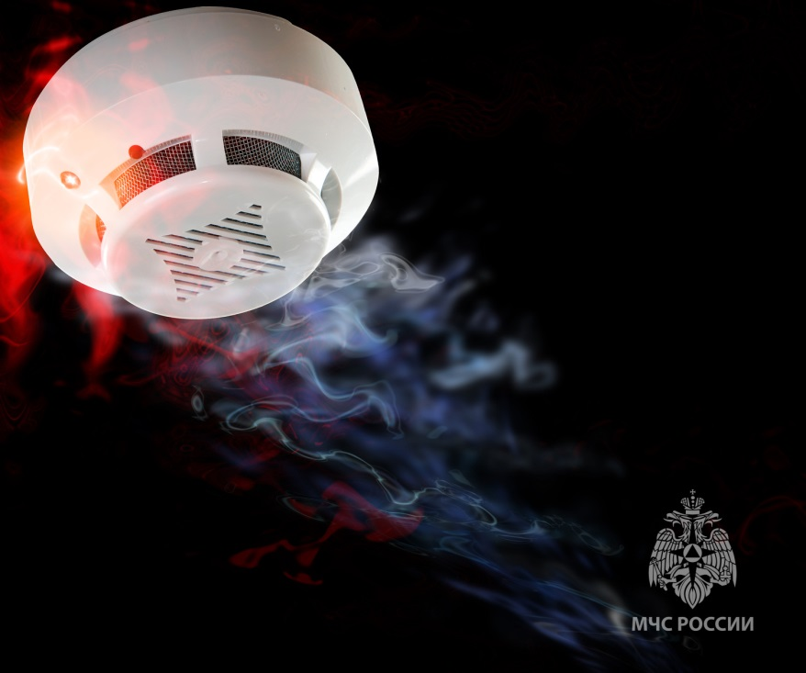

*****

**РЕГИСТРАЦИЯ НА САЙТЕ ГОСУСЛУГ**

Для регистрации на сайте обращаться к специалисту администрации Попрыга Антонине Александровне

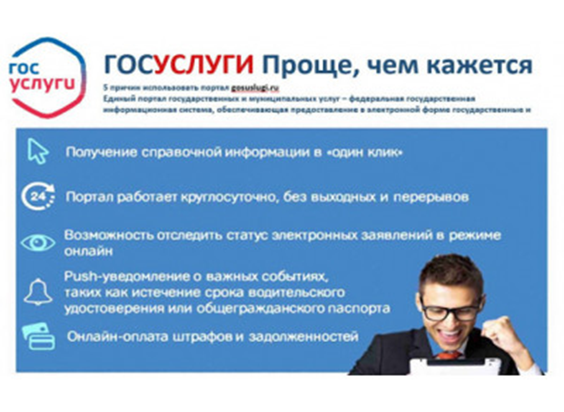

Почти все возгорания с гибелью и пострадавшими происходят в частных жилых домах. Основные причины пожаров – это нарушение правил устройства и эксплуатации электрооборудования, отопительных печей, неосторожное обращение с огнем (чаще – курение в состоянии алкогольного опьянения).

Все эти несчастные случаи, а, возможно, и сам пожар можно избежать, если установить в своих жилищах автономные дымовые пожарные извещатели. В настоящее время данное устройство является одним из самых эффективных устройств для обнаружения возгорания на ранней стадии. Главная цель датчика – оповестить о пожаре людей. А это значит – дать шанс на спасение.

Именно поэтому государственные инспекторы по пожарному надзору настоятельно рекомендуют каждой семье установить устройство дымового типа.

Пожарный извещатель реагирует на частицы попавшего внутрь дыма звуковым сигналом. Причем звук настолько громкий, что способен разбудить даже крепко спящего человека.

Такие приборы работают в автономном режиме:

- то есть конструкция не предусматривает проводов и подключения к инженерным сетям помещения;

- питание осуществляется от батарейки, которой хватает на год оптимальной работы устройства. Для исключения ложных срабатываний достаточно один раз в полгода очищать дымовую камеру от пыли или насекомых. Например, достаточно продувать ее при помощи фена.

Есть жильё, где установка датчиков просто необходима – это места проживания семей с детьми, попавшими в трудную жизненную ситуацию, и одиноких престарелых граждан и инвалидов.Эти категории людей чаще всего подвергается пожарным рискам.

Позаботьтесь о своих родных и близких – установите в их жилье пожарные извещатели.

**Не откладывайте, завтра – может быть поздно! При возникновении пожара необходимо немедленно сообщить об этом в пожарную охрану по телефону "101" Берегите себя и своих близких!**

*****

**ВОПРОС – ОТВЕТ**

Когда и где можно оплатить налог?

Пенсионеры не платят налоги за квартиры. Хотя если в собственности две квартиры, то налог взымается за жилье, на которое налог меньше.  Многодетные семьи, предпенисонеры и пенсионеры освобождены от уплаты земельного налога на первые 6 соток площади участка.

*Физические лица в 2022 году должны заплатить налоги на имущество не позднее 1 декабря.*

Сумма налога, которую нужно внести, указана в уведомлении. Оно поступает либо по почте, либо приходит в электронном виде в личный кабинет на сайте nalog.ru.

*****



Администрация Шурыгинского сельсовета Черепановского района Новосибирской области поздравляет жителей и юбиляров рожденных с 16.10.2022 по 15.11.2022гг:

УВАЖАЕМЫЕ:

Дубровский Фома

Еремина Валерия

Карепин Антон

Ким Карина

Кудряшова Мария

Рогалев Максим

Роговцева Василина

Слайковский Владислав

Романова Варвара

Смирнова Юлия

Шелковникова Татьяна

Большого счастья в день рождения,  
Улыбок, света, красоты,  
Добра, тепла и настроения  
Для исполнения мечты.

*****

Декусаров Степан

Дубровская Анна

Логинов Владислав

Самков Александр

Булашов Владислав

Траханова Яна

Попова Анастасия

Пожидаев Семен

Иршко Анастасия

Пусть бьётся сердце в ритме счастья,  
Глаза, как искорки, блестят,  
И поспешат мечты сбываться  
Сейчас и много лет подряд!

*****

Паневина Анастасия Андреевна

Тимофеева Мария Николаевна

Волчек Игорь Владимирович

Гвоздева Ольга Евгеньевна

Ушакова Маргарита Геннадьевна

Желаем гармонии, счастья, здоровья,  
Желаем уютного в доме тепла,  
Желаем достатка во всем и раздолья,  
Желаем вам счастья, любви и добра.

*****

Гетин Константин Николаевич

Горбачев Евгений Александрович

Каторгина Татьяна Владимировна

Лапина Екатерина Фридриховна

Назарова Марина Владимировна

Овчинникова Наталья Алексеевна

Печенкина Оксана Викторовна

Шмакова Любовь Викторовна

Виллер Оксана Владимировна

Гаврилякин Вячеслав Леонидович

Гвоздева Светлана Евгеньевна

Ерш Светлана Николаевна

Карлова Ольга Анатольевна

Крячун Наталья Николаевна

Кудряшова Анна Сергеевна

Павлучев Александр Викторович

Попов Валерий Александрович

Романов Сергей Васильевич

Траханова Анна Владимировна

Туфатулина Ирина Михайловна

Филиппи Любовь Николаевна

Чепак Михаил Викторович

Мы вас искренне сегодня поздравляем!  
Но слова от сердца так просты:  
Счастья, радости, успехов,  
Понимания, здоровья, теплоты.

*****

Белятская Татьяна Степановна

Волчек Алла Васильевна

Доценко Владимир Андреевич

Кифель Валентина Николаевна

Лодиков Александр Николаевич

Роговцева Ольга Александровна

Беляцкая Вера Ивановна

Свириденко Алексей Иванович

Тополов Александр Владимирович

Трегубов Петр Васильевич

Хребтов Владимир Николаевич

Пожелаем в день рожденья  
Уваженья, восхищенья,  
Ярких дней, ночей спокойных,  
Любящих людей достойных,  
Пусть здоровье будет крепким,  
И всегда в порядке детки!

*****

66-75

Вальгер Мария Готлибовна

Михалев Геннадий Николаевич

Виллер Лидия Михайловна

Капицких Александр Александрович

Лукушина Нина Леонтьевна

Макаров Александр Леонидович

Никитенко Елизавета Михайловна

Соколов Александр Иванович

Тиунов Виктор Григорьевич

Пусть будет настроение прекрасным,  
А солнце в небе ласковым и ясным.  
Пусть прочь уйдут заботы и волнения,  
И дарит счастье этот день рождения!

*****

Овчинников Владимир Никифорович

Маргацкая Тамара Алексеевна

Горбачева Антонина Никифоровна

Пчела Нина Егоровна

Силантьева Нина Николаевна

Стафиевская Зоя Михайловна

Искренне поздравляем с днем рождения и желаем, чтобы Ваша жизнь складывалась так, как Вы хотите. Пусть рядом будут любимые люди.

Удачи , добра и только позитивных чувств!

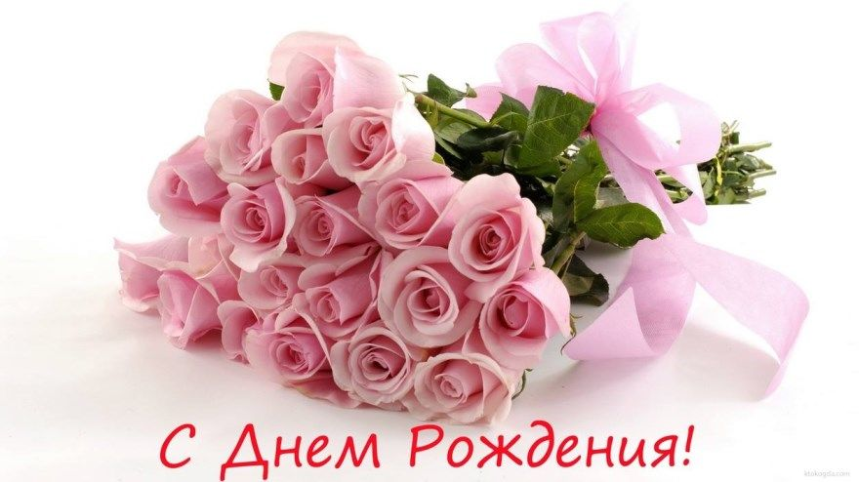

*****

**ДЛЯ РАЗДУМИЙ…**

16. «**Яйца курицу не учат**» — О том, что не стоит учить более взрослого и опытного человека. До его уровня еще нужно дорасти.

17. «**Без труда не выловишь и рыбку из пруда**» — Старинная пословица о важности труда, ведь не приложив усилий, невозможно достичь успеха.

18. «**Береги платье снову, а честь смолоду**» — Эта поговорка применима в ситуациях, когда идет обсуждение поведения того или иного человека. Гораздо проще сохранить репутацию, чем пытаться ее вернуть после ряда безнравственных поступков.

19. «**Бережёного Бог бережёт**» — Осторожность не бывает лишней ни в одной ситуации.

20. «**Бесплатный сыр бывает только в мышеловке**» — Поговорка о том, что никто не предоставляет хорошие товары или услуги бесплатно или слишком дешево. Стоит лишний раз насторожиться, если цена маленькая. Это должно вызвать подозрение.

21. «**Болтун – находка для шпиона**» — Поговорка о том, что не стоит болтать слишком много, поскольку всегда могут найтись завистники или те, кто использует вашу же информацию против вас.

22. «**Чем похвалишься, без того и останешься**» — Хвастовство никого не доводит до добра. Не стоит вызывать зависть.

23. «**Большому кораблю – большое плавание**» — Такую пословицу произносят в ситуации, когда человек с рядом талантов и амбиций достигает или стремиться к чему-то грандиозному.

24. «**Будешь долго мучиться – что-нибудь получится**» — Пословица о том, что добиться успеха может даже тот, кто не обладает талантом. Главный секрет успеха в большинстве случаев — упорный труд.

25. «**Бумага всё стерпит**» — О том, что писать можно что-угодно, в отличие от человека бумага не станет возражать, а примет любую информацию.

Редакционный Совет: О.А. Роговцева, Л.Н. Филиппи, НМ. Апанасенко . Распространяется бесплатно, 90 экз, (на 14 листах)